 | Номер будинку  або інший просторовий орієнтир | Назва вивіски | Технічний стан зовнішніх конструктивних елементів | Наявність погодженого паспорту вивіски | Власник (якщо відомо) | Рекомендовано до демонтажу | Примітки
1. | Шевченка 30 | “Prado shoes” | добрий | немає | власник невідомий | рекомендовано до погодження;  кутова реклама - до демонтажу | 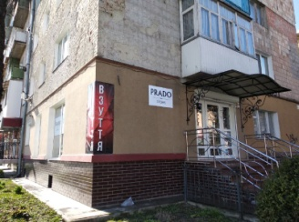
2. | Шевченка 28 | “Джинсовий рай. Взуття” | добрий | немає | власник невідомий | рекомендовано до демонтажу | 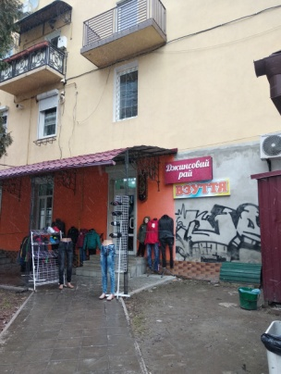
3. | Шевченка 26-28 | магазин “Фортуна” | добрий  (+незадовільний стан кронштейну) | немає | власник невідомий | рекомендовано до демонтажу | кронштейн(2шт.) +вивіска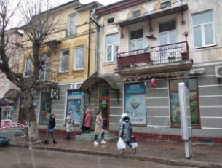
4. | Шевченка 19а | дитячий магазин “Карапуз” | незадовільний | немає | власник невідомий | рекомендовано до демонтажу | 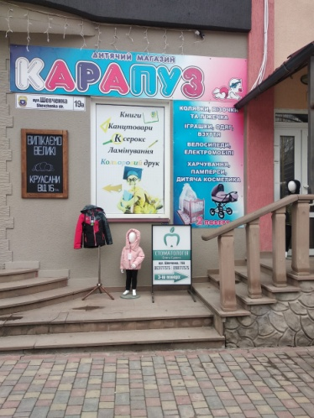
5. | Шевченка 19а | стоматологія Олега Сухого | задовільний | немає | власник невідомий | рекомендовано до погодження
6. | Шевченка 19а | Львівські круасани “lviv croissants” | задовільний | погоджений | Гонський Михайло Дмитрович | _______ | 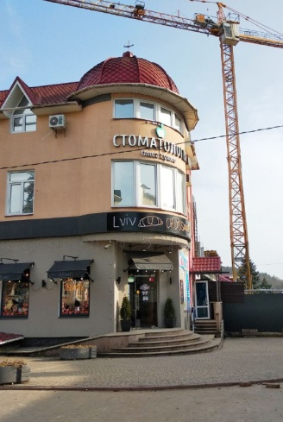
7. | Шевченка, 24 | Золото “Рубін” | задовільний | немає | власник невідомий | рекомендовано до погодження
8. | Шевченка, 22 | “Стоматологія” (кронштейн) | задовільний | немає | власник невідомий | рекомендовано до демонтажу
9. | Шевченка, 22 | вивіска “Живі квіти” | задовільний | немає | власник невідомий | рекомендовано до демонтажу
10 | Шевченка, 22 | вивіска “S-стиль” | задовільний | немає | власник невідомий | рекомендовано до демонтажу

 | Номер будинку  або інший просторовий орієнтир | Назва вивіски | Технічний стан зовнішніх конструктивних елементів | Наявність погодженого паспорту вивіски | Власник  (якщо відомо) | Рекомендовано до демонтажу | Примітки
11 | Шевченка, 16а | ТОРГОВИЙ ДІМ | задовільний | не погоджено | власник невідомий | рекомендовано до демонтажу | 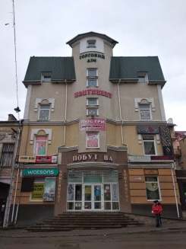
12 |  | Континент | задовільний | не погоджено | власник невідомий | рекомендовано до демонтажу
13 |  | Watsons | задовільний | не погоджено | власник невідомий | рекомендовано до демонтажу | 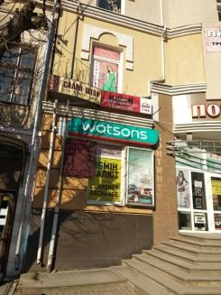
14 |  | Побутова техніка | незадовільний | не погоджено | власник невідомий | рекомендовано до демонтажу
15 |  | Каріна | незадовільний | не погоджено | власник невідомий | рекомендовано до демонтажу
16 |  | Рубін | незадовільний | не погоджено | власник невідомий | рекомендовано до демонтажу
17 |  | Алфея  (2й поверх) | незадовільний | не погоджено | власник невідомий | рекомендовано до демонтажу
18 |  | декор “Салон Штор” | задовільний | не погоджено | власник невідомий | рекомендовано до демонтажу
19 |  | Фараон (стильний чоловічий, жіночий одяг) | задовільний | не погоджено | власник невідомий | рекомендовано до демонтажу
20 | Шевченка, 15 | Ювелір | задовільний | не погоджено | власник невідомий | рекомендовано до демонтажу | 4 вивіски
21 | Шевченка, 16 | Спорттовари | задовільний | не погоджено | власник невідомий | рекомендовано до демонтажу | +кронштейн
22 |  | ТВОЇ УЛЮБЛЕНІ (для тих хто цінує свої кошти) | задовільний | не погоджено | власник невідомий | рекомендовано до демонтажу | 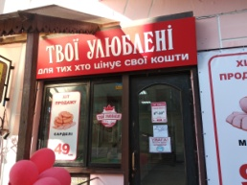
23 | Петрушевича, 1 | LUX (взуття, сумки, гаманці) | невідповідний вимогам | не погоджено | власник невідомий | рекомендовано до демонтажу | +кронштейн  +вивіска  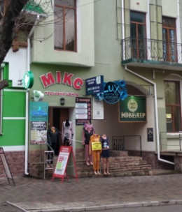
24 | Шевченка, 19а | Книгарня | задовільний | не погоджено | власник невідомий | рекомендовано до демонтажу | 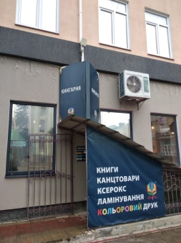

 | Номер будинку  або інший просторовий орієнтир | Назва вивіски | Технічний стан зовнішніх конструктивних елементів | Наявність погодженого паспорту вивіски | Власник (якщо відомо) | Рекомендовано до демонтажу | Примітки
25 | ТС біля Шевченка, 16 а | BOUQUET  floral design | задовільний | не погоджено | власник невідомий | рекомендовано до погодження | 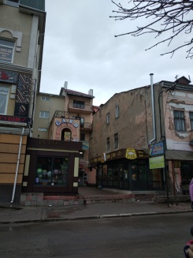
26 | ТС біля Шевченка, 16 а | Грузинський хліб | задовільний | не погоджено | власник невідомий | рекомендовано до погодження
27 | Торговий центр “МІКС” | Туристична агенція | незадовільний | не погоджено | власник невідомий | рекомендовано до демонтажу
28 | між будинками 14, 16 по  вул. Шевченка | Центр Краси | незадовільний | не погоджено | власник невідомий | рекомендовано до демонтажу
29 | ТЦ “САБО” | Вишивання | задовільний | не погоджено | власник невідомий | рекомендовано до демонтажу | 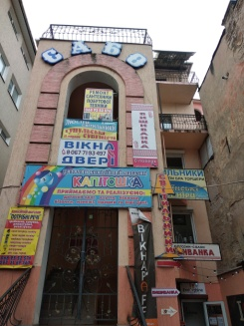
30 |  | Капітошка | незадовільний | не погоджено | власник невідомий | рекомендовано до демонтажу
31 |  | Вікна-двері | незадовільний | не погоджено | власник невідомий | рекомендовано до демонтажу
32 |  | комісійний магазин “Потрібні речі” | невідповідний вимогам | не погоджено | власник невідомий | рекомендовано до демонтажу
33 |  | Світильники | незадовільний | не погоджено | власник невідомий | рекомендовано до демонтажу
34 |  | Endorfine coffee toGO | задовільний | не погоджено | власник невідомий | рекомендовано до погодження | +штендер
35 |  | Взуття | незадовільний | не погоджено | власник невідомий | рекомендовано до демонтажу
36 | біля ТС “грузинський хліб”  (вхід в підвальне приміщення) | Салон текстилю “KRISTI”  покривала, постільна білизна, рушники | задовільний | не погоджено | власник невідомий | рекомендовано до демонтажу:  +кронштейн | над входом  +кронштейн
37337 | Шевченка,14 | OLIVER  магазин молодіжного одягу | задовільний | не погоджено | власник невідомий | рекомендовано до погодження
38 | Шевченка, 15 | ПОДОРОЖНИК аптека | задовільний | погоджений  (№11 від 13.08.2019) | Правіцька Оксана Анатоліївна  (674146095) | ______

40 | біля Шевченка, 14 | Аптека мед-сервіс-beauty | задовільний | не погоджено | власник невідомий | рекомендовано до демонтажу | +кронштейн з підсвіткою
41 | Шевченка (на розі з вул. Андрія Мельника) | 1000 дрібниць | (недіючий магазин) | не погоджено | ______ | рекомендовано до демонтажу
42 | Шевченка (на розі з вул.Андрія Мельника) (вхід в підвальне приміщення) | салон-магазин “АСТОРІЯ”  все для жінки і дитини | задовільний | не погоджено | власник невідомий |  | 1 вивіска  2 кронштейн
43 | Шевченка, 12 | “Орхідея” | задовільний | не погоджено | власник невідомий | рекомендовано до демонтажу
44 | Шевченка, 13 | “Гудок” | задовільний | погоджений  (№17 від 03.09.2019) | Скалій Юлія Богданівна  (0977906361) | _____
45 |  | Мобі | задовільний | погоджений |  | _____
46 | Шевченка, 13 | RINGOO | задовільний | погоджений  (№10 від 08.08.2019) | Пачковський Олександр Степанович  (0683307900) | _____
47 |  | Склад взуття та одягу | незадовільний | не погоджений | власник невідомий | рекомендовано до демонтажу
48 | Шевченка, 13 | Алло | задовільний | погоджений  (№13 від 20.08.2019 ) | ТзОВ "АЛЛО" Фальчук Олег Орестович  (0503633488) | _____
49 | Шевченка, 11 | Комп'ютерний всесвіт | задовільний | погоджений  (№23 від 27.12.2019) | ФОП Полоз Г. П.  (0972373798) | _____
50 |  | “fujifilm”  цифровий фотоцентр | задовільний | не погоджений | власник невідомий | рекомендовано до погодження
51 |  | КЛЕР | задовільний | не погоджений | власник невідомий | рекомендовано до погодження
52 | Шевченка, 11 | Золотий вік | задовільний | погоджений  (№07 від 19.06.2019) | ФОП Бурназова С. Ю. | _____
53 | Шевченка, 3 | Київстар | задовільний | погоджений  (№14 від 22.08.2019) | ТзОВ "Гараж мобайл груп"  (993232404) | _____ | 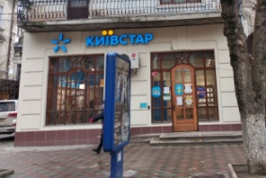
54 | Шевченка, 1 | “Старий гастроном” | задовільний | погоджений  (№20 від 08.10.2019) | Джурбій Зіновій Ігорович | _____
55 |  | “Золото” | задовільний | не погоджений | власник невідомий | рекомендовано до погодження
56 |  | “Ажур” | задовільний | не погоджений | власник невідомий | рекомендовано до погодження
57 |  | Торговий комплекс “Вінтаж” | задовільний | не погоджений | власник невідомий | рекомендовано до погодження
58 |  | арт-кафе “Pan Chortkowski” | задовільний | не погоджений | власник невідомий | рекомендовано до погодження
59 |  | Ягуар | задовільний | не погоджений | власник невідомий | рекомендовано до погодження
60 |  | Торг-преса, газети-журнали | незадовільний | не погоджений | власник невідомий | рекомендовано до демонтажу | +кронштейн  + вітринне заповнення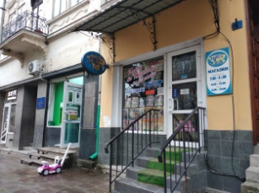
61 | Шевченка, 42-а | продуктовий магазин  “Гастрономчик” | задовільний | непогоджений | власник невідомий | рекомендовано до демонтажу | +вітрина  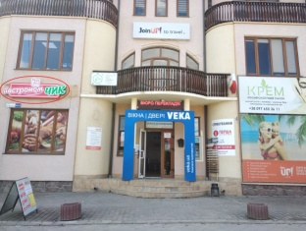
62 | 42-а | JoinUP!to travel | задовільний | непогоджений | власник невідомий | рекомендовано до демонтажу | +кронштейн  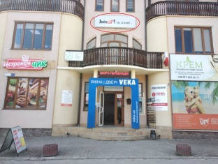
63 | 42-а | Вікна/двері  VEKA | задовільний | непогоджений | власник невідомий | рекомендовано до демонтажу | (вивіска/реклама)
64 | 42-а (ІІ пов.офіс-1) | Життя в стилі ECO | задовільний | непогоджений | власник невідомий | рекомендовано до демонтажу | 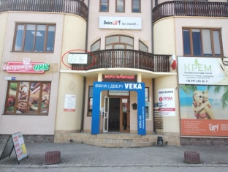
65 | 42-a | Studyko  освіта за кордоном | незадовільний | непогоджений | власник невідомий | рекомендовано до демонтажу | 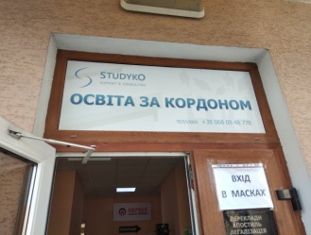
66 | 54 (1 поверх) | супермаркет “Смаколик” | задовільний | непогоджений | власник невідомий | рекомендовано до демонтажу | 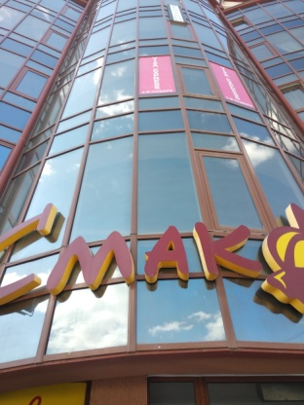
67 | 54 (1 поверх) | секонд хенд  “EcoNomClass” | задовільний | непогоджений | власник невідомий | рекомендовано до демонтажу | +2 вивіски  +2 реклами  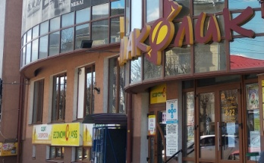
68 | 54 (2 поверх) | “Терацца шоп”  одяг і посуд на вагу | задовільний | непогоджений | власник невідомий | +реклама  рекомендовано до демонтажу | 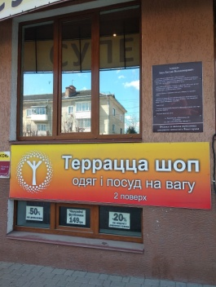
69 | 54 (3 поверх) | ремонт цифрової техніки “fixstap” | задовільний | непогоджений | власник невідомий | рекомендовано до демонтажу | 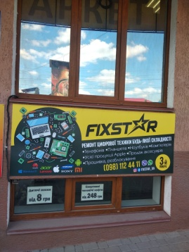
70 | 54 (5 поверх) | Адвокат Іжук Б. В. | задовільний | непогоджений | власник невідомий | рекомендовано до демонтажу | 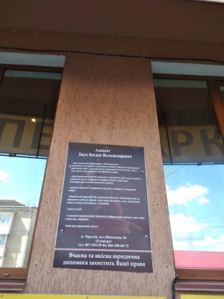
71 | 54 | перукарські послуги  “beauty room” | задовільний | непогоджений | власник невідомий | рекомендовано до демонтажу | 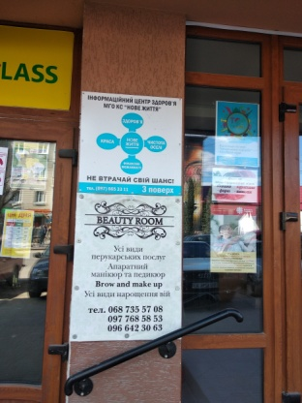
72 | 54 | інформаційний центр здоров'я “Нове життя” | задовільний | непогоджений | власник невідомий | рекомендовано до демонтажу
73 | 54 (5 поверх) | “Міміка Фотостудія” | задовільний | непогоджений | власник невідомий | рекомендовано до демонтажу | 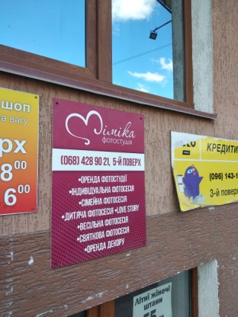
74 | Шевченка, 56 | магазин розливного пива “GOOD BEER” | задовільний | непогоджений | власник невідомий | рекомендовано до демонтажу | 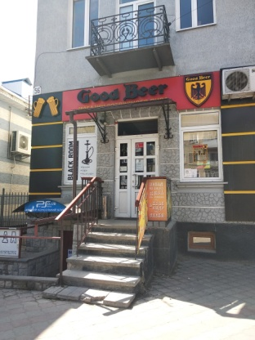

 | Номер будинку  або інший просторовий орієнтир | Назва вивіски | Технічний стан зовнішніх конструктивних елементів | Наявність погодженого паспорту вивіски | Власник (якщо відомо) | Рекомендовано до демонтажу | Примітки
75 | Шевченка, 56 | ігровий консольний клуб | незадовільний | не погоджено | власник невідомий | рекомендовано до демонтажу | 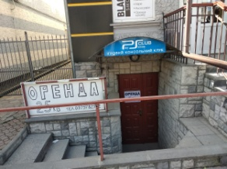
76 | Шевченка, 58/1 | Подорожник Аптека | задовільний  (відповідає паспорту вивіски) | погоджено  (вивіска, кронштейн) | Правіцька Оксана Анатоліївна | _____ | +реклама  +вітрина  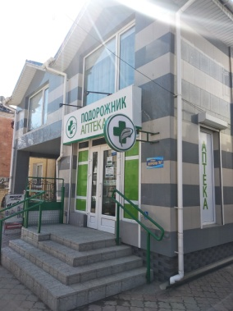
77 | Шевченка, 66 | салон квітів  “Nika Flowers” | задовільний  (відповідає паспорту вивіски) | погоджено | Гарвасюк Олеся Вікторівна | _____ | 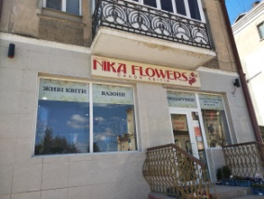
78 | Шевченка, 29 | FLORANS presents flowers | задовільний | не погоджено | власник невідомий | реклама:  -рекомендовано до демонтажу;  вивіска:  рекомендовано до погодження | +реклама  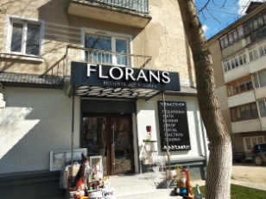
79 | 29 | ДЕКОР  (штори, тюлі, карнизи, ролети) | задовільний | не погоджено | власник невідомий | -рекомендовано до демонтажу; | 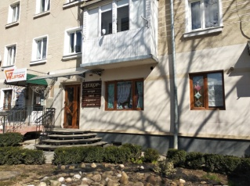
80 | 29 | страхова компанія  WUPSK | задовільний | не погоджено | власник невідомий | +реклама | 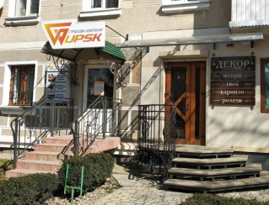
81 | 29 | Наша ряба | задовільний | не погоджено | власник невідомий | рекомендовано до демонтажу
82 | 29 | Подільський фермер | задовільний | не погоджено | власник невідомий | рекомендовано до демонтажу | 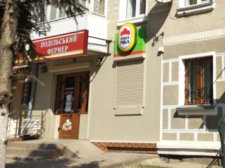
83 | 29 | Обмін валют;  Ломбард;  Екперт центр | задовільний | не погоджено | власник невідомий | рекомендовано до демонтажу:  +2 вивіски  +біжуча стрічка | 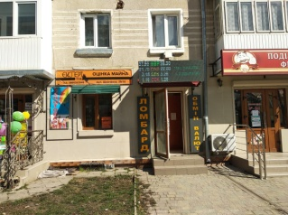
84 | 29 | канцтовари “Все для творчості” | задовільний | не погоджено | власник невідомий | +2 штендера, реклама - рекомендовано до демонтажу | 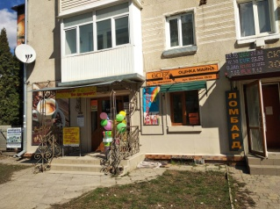
85 | Шевченка, 62  (м. Чортків вул.Галицька, 1) | крамниця господарських товарів “Домен” | задовільний | погоджено 22.02.2019 р.  №37/10-33 | Гаворчак Олег Дмитрович
86 |  | Студія Краси  “NEW STYLE” | задовільний | не погоджено | власник невідомий | рекомендовано до демонтажу:  штендер, кронштейн, вивіску привести відповідно до вимог | 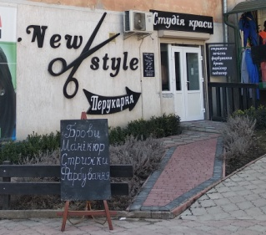
87 |  | Аптека | задовільний | не погоджено | власник невідомий | рекомендовано до погодження | 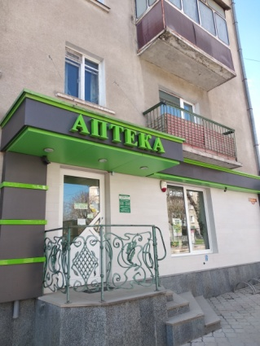
88 | Шевченка, 62 | SLAVA  подологічно-естетичний центр | задовільний | не погоджено | власник невідомий | рекомендовано до демонтажу | 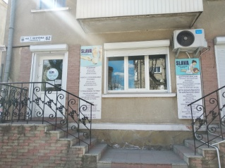
89 | Шевченка, 64 | Аптека “Бажаємо Здоров'я” | задовільний  (невідповідний вимогам) | не погоджено | власник невідомий | +кронштейн  +4 вітрини  +вивіска  + реклама  рекомендовано до демонтажу | 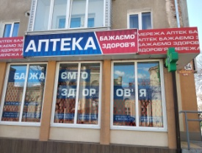
90 | Шевченка, 64 | “Старий мисливець” (кронштейн) | задовільний  (+невідповідний вимогам) | не погоджено | власник невідомий | +4 реклами малого формату | 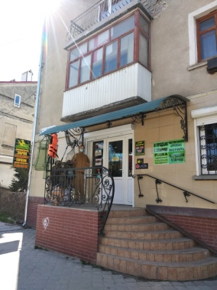
91 | Шевченка, 68 | “LUCKY studio” | незадовільний  (+невідповідний вимогам) | не погоджено | власник невідомий | вивіска + вітрина +реклама | 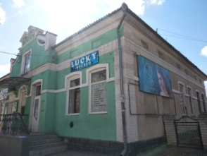
92 | Шевченка, 68 | “DOREMI fast food” | незадовільний  (+невідповідний вимогам) | не погоджено | власник невідомий | вивіска+ 4реклами | 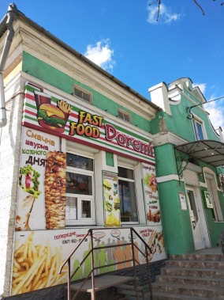
93 | Шевченка, 39 | “WSproDENTAL” стоматологія | задовільний | не погоджено | власник невідомий | рекомендовано до погодження | 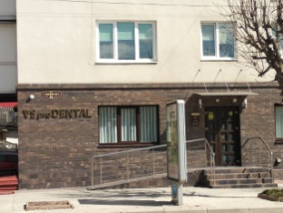
94 | Шевченка, 70 | “Бістро” | задовільний | не погоджено | власник невідомий | Рекомендовано до демонтажу:  вивіска +3 кронштейни  +вітрина | 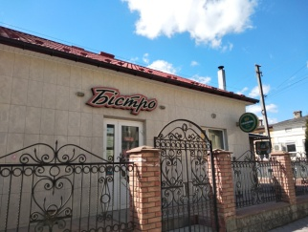
95 | Шевченка, 39 | магазин продуктів “Супутник” | незадовільний | не погоджено | власник невідомий | Рекомендовано до демонтажу:  вивіска (3 шт);  +біжучий кронштейн;  +кронштейн Микулинецького;  +6 реклам-вітрин | 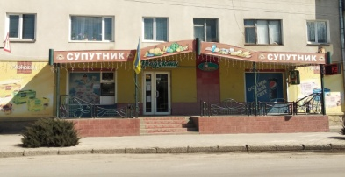
96 | Шевченка, 39 | TATTOO студія | задовільний | не погоджено | власник невідомий | Рекомендовано до погодження:  вивіска; | 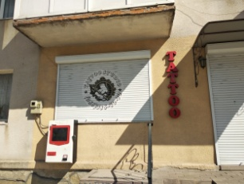
97 | Шевченка,31 | стоматологія (кронштейн) | задовільний | не погоджено | власник невідомий | Рекомендовано до погодження: кронштейн | 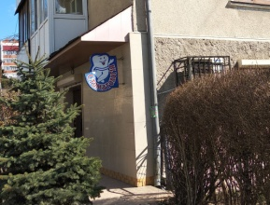
98 | Шевченка, 36 А | супермаркет “НОРМА” | задовільний | не погоджено | власник невідомий | Рекомендовано до демонтажу  (2 вивіски) | 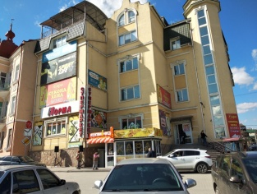
99 |  | зоомагазин “Лагуна” | незадовільний | не погоджено | власник невідомий | Рекомендовано до демонтажу
100 |  | “Копійочка” | задовільний  (відчинились 03.2021) | не погоджено | власник невідомий | Рекомендовано до демонтажу (вивіска +кронштейн) | 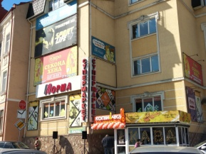
101 |  | “Coffeine” кава, чай, солодощі | незадовільний | не погоджено | власник невідомий | Рекомендовано до демонтажу
102 |  | ЄвроСекондХенд | задовільний | не погоджено | власник невідомий | Рекомендовано до демонтажу ( 1 вивіска + 2 реклами)
103 | Шевченка, 34 | Перукарня “Завиток” | задовільний | не погоджено | власник невідомий | Рекомендовано до демонтажу
104 | Шевченка, 34 | Готель “Таня” | незадовільний | не погоджено | власник невідомий | Рекомендовано до демонтажу  (3 вивіски)
105 |  | “Стрекоза” | незадовільний | не погоджено | власник невідомий | Рекомендовано до демонтажу  ( вивіска + об'ємний декор) | 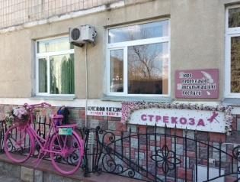
106 |  | Комісійний магазин. Ремонт одягу | незадовільний | не погоджено | власник невідомий | Рекомендовано до демонтажу (2 вивіски)
107 |  | Бюро перекладів. Консультаційні послуги | незадовільний | не погоджено | власник невідомий | Рекомендовано до демонтажу
108 |  | Чоловічий, жіночий та дитячий Одяг та взуття “ANDY” | задовільний | не погоджено | власник невідомий | Рекомендовано до демонтажу (вивіска +реклама  +штендер) | 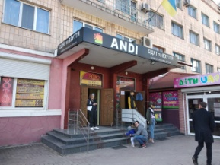
109 |  | Діти UA | незадовільний | не погоджено | власник невідомий | Рекомендовано до демонтажу (вивіска + 4 вітрини)
110 |  | RETRO студія  (фото і дизайн) | задовільний  (+невідповідний вимогам) | не погоджено | власник невідомий | Рекомендовано до демонтажу (вивіска +вітрина)
111 | Шевченка, 32 | Універмаг.  Торговий центр | задовільний | не погоджено | власник невідомий | Рекомендовано до погодження | 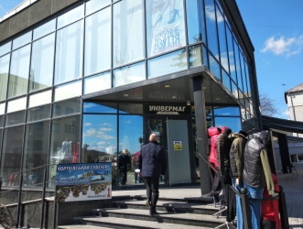
112 | ТС біля Шевченка, 32 | ВАЦАК | незадовільний | не погоджено | власник невідомий | Рекомендовано до демонтажу  (вивіска+реклама) | 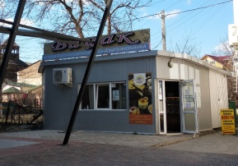
113 | Шевченка, 32 | “Piazza “  city-cafe | задовільний | погоджено  (після акту обстеження) | власник невідомий | Рекомендовано до погодження | 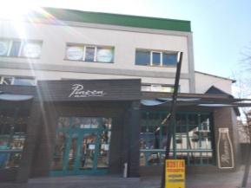
114 | Шевченка, 30/54 | “Nikeshop”  взуття чоловіче | незадовільний | не погоджено | власник невідомий | Рекомендовано до демонтажу (2 вивіски+ 2 штендери)
115 | Шевченка, 30 | Скарбниця. Ломбард.  Швидкі позики | задовільний | не погоджено | власник невідомий | Рекомендовано до демонтажу (3 вивіски+ 2 реклами) | 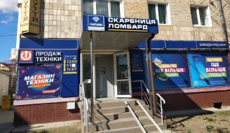
116 |  | Продаж техніки “Техноскарб” | задовільний | не погоджено | власник невідомий | Рекомендовано до демонтажу (вивіска+ реклама)
117 | Шевченка, 30 | Ломбард “БЛАГО” | задовільний | не погоджено | власник невідомий | Рекомендовано до погодження - вивіска;  Рекомендовано до демонтажу - реклама+інфо-табло | 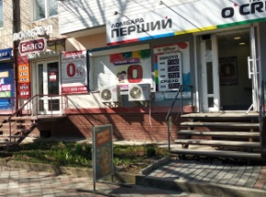
118 | Шевченка, 30 | Ломбард. Перший  (гроші без застави “O’Credit”) | задовільний | погоджено | Гевко Оксана Петрівна | Рекомендовано до демонтажу 2 реклами+реклама на вітрині+ штендер) | 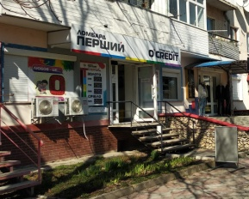
119 | Шевченка, 30 | Одяг та взуття  “For Men” | задовільний | не погоджено | власник невідомий | Рекомендовано до демонтажу  (2 вивіски) | 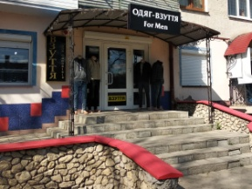
120 | Шевченка, 30 | Чоловічий одяг | задовільний | не погоджено | власник невідомий | Рекомендовано до погодження - “чоловічий одяг” | 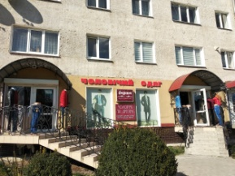
121 |  | “Фараон”  магазин чоловічого одягу | задовільний (невідповідний вимогам) | не погоджено | власник невідомий | Рекомендовано до демонтажу
122 |  | Чоловічі та дитячі костюми, сорочки, штани, взуття, куртки, светри | задовільний  (невідповідний вимогам) | не погоджено | власник невідомий | Рекомендовано до демонтажу  (ввіски + 2 вітрини) | 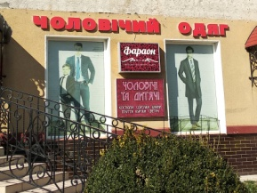
123 | Шевченка, 30 | ВЗУТТЯ.  модельне, спортивне, комфортне | задовільний | не погоджено | власник невідомий | Рекомендовано до демонтажу (вивіска + вітрина) | 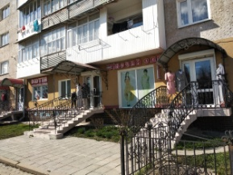
124 | Шевченка, 30 | Жіночий одяг “Фараон” | задовільний | не погоджено | власник невідомий | Рекомендовано до демонтажу (вивіска+ 2 вітрини)

